Fiche - Déclaration de sinistre

Date : XX/XX/XXXX

NOM de l’établissement : AGEC Sainte Thérèse
Adresse : 2 avenue d’Erasme 77330 Ozoir La Ferrière
Nom du Contact : ROGER Mathieu
Tel : 01 64 43 10 00

Type matériel : iPad XXXX
Numéro de série du matériel : XXXX,
Décrire les circonstances du sinistre :
Où ? : XXXX

Quand ? : XXXX

Comment ? : XXXX

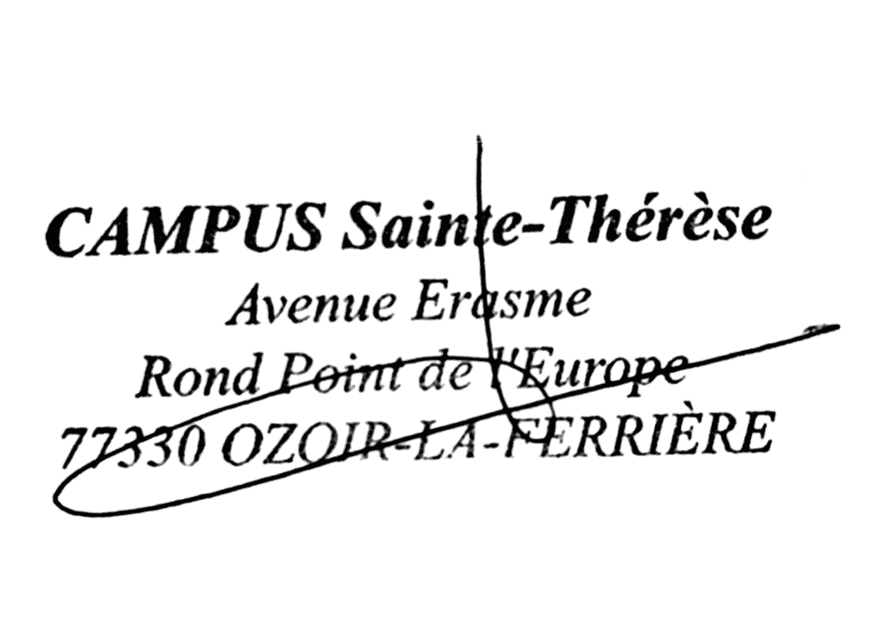
Signature / cachet de l’établissement

